- 只申请学术学位硕士生指导资格
步骤1. 使用个人账号登录研究生管理系统（http://www.gradms.sdu.edu.cn/login）
步骤2. 点击导航栏中“” 选项
步骤3. 点击左侧栏中“”选项
步骤4. 点击“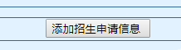” 按钮
步骤5. 完整填写申请信息，其中在“导师类型”选项中选择“学术硕导”， 如下图所示：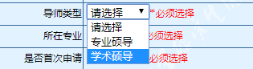
步骤6. 填写完信息后，点击提交。可在“导师申请信息”界面查看是否提交成功，若提交成功如下图所示：
步骤7. 若首次在系统申请，须在左侧栏完善“教师项目”、“教师论文”、“教师专利”、“教师获奖成果”等信息
- 只申请专业学位硕士生指导资格
步骤1-步骤4 同上所示。
步骤5. 完整填写申请信息，其中在“导师类型”选项中选择“专业硕导”， 如图所示：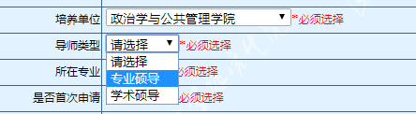
步骤6. 填写完信息后，点击提交。可在“导师申请信息”界面查看是否提交成功，若提交成功如下图所示：
步骤7. 若首次在系统申请，须在左侧栏完善“教师项目”、“教师论文”、“教师专利”、“教师获奖成果”等信息。

三、同时申请学术学位硕士生指导资格和专业学位硕士生指导资格
按照《只申请学术学位硕士生指导资格》的步骤流程申请完成后，再次点击按钮，再按照《只申请专业学位硕士生指导资格》步骤流程添加专业学位硕士生招生申请信息。
填写完成后，可在“导师申请信息”界面查看是否提交成功，若提交成功如下所示：

